MyBatis是一款优秀的持久层框架，它支持定制化SQL、存储过程以及高级映射。MyBatis避免了几乎所有的JDBC代码和手动设置参数以及获取结果集。MyBatis可以使用简单的XML或注解来配置和映射原生信息，将接口和Java的POJOs(PlainOldJavaObjects,普通的Java对象)映射成数据库中的记录。

上面是MyBatis官方的简介，我们把这段话说的直白一点，什么是MyBatis,为什么要用MyBatis。

1. MyBatis是让你写的java程序对数据库进行增删改查的一个工具。
2. java对数据库进行增删改查的工具很多，较之于其他工具，mybatis容易上手，而且开发起来也很简单，同时与spring的组合也非常容易。
3. 目前各大互联网公司多是使用mybatis。

dao：Data Access Object数据访问接口，数据持久层，用来具体操作DB，完成增删改查；

service：业务逻辑层，用来调用不同的dao，完成特定的业务逻辑，并且DB的事务控制也在这层；

web：控制层，接收客户端访问请求，并调用业务逻辑层完成相应处理，控制页面跳转；

vo：普通的java对象（POJO）多数时候与DB表结构有对应关系，将DB中检索出数据，或者要往DB中反映的数据保存在vo实例中

Mybatis-PageHelper官网

<https://github.com/pagehelper/Mybatis-PageHelper>

spring官方提供的网站：

1. projects.spring.io/spring-framework/ 官网
2. spring-petclinic

<https://github.com/spring-projects/spring-petclinic>

1. greenhouse

<https://github.com/spring-projects/greenhouse>

1. spring-boot

<https://github.com/spring-projects/spring-boot>

5、spring-mvc-showcase

<https://github.com/spring-projects/spring-mvc-showcase>

# 1 用户模块

## 1.1 功能介绍

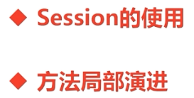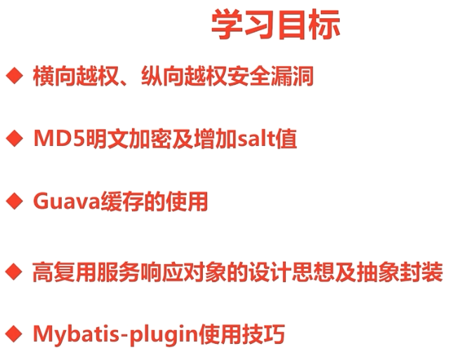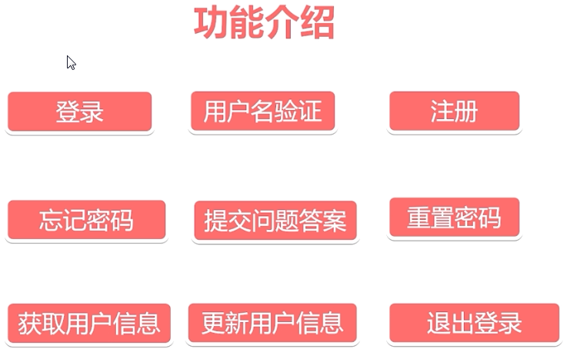

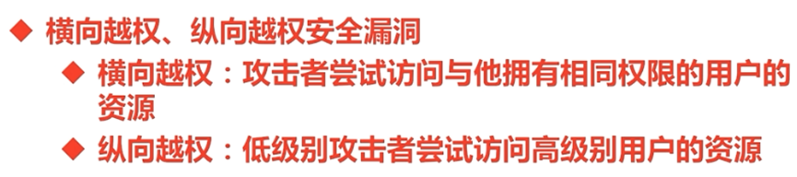

什么是token？

token的意思是“令牌”，是服务端生成的一串字符串，作为客户端进行请求

的一个标识。

<https://blog.csdn.net/daimengs/article/details/81088172>

## 1.2 学习目标

## 1.3 数据表设计

## 1.4 接口设计

# 分类管理模块开发

## 2.1 功能介绍

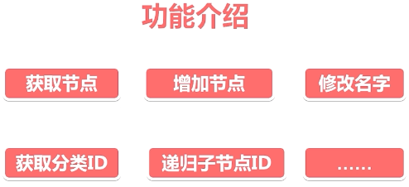

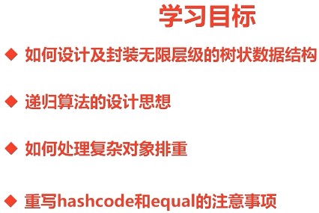

## 2.2 学习目标

## 2.3 数据表设计

## 2.4 接口设计

# 商品管理模块开发

## 3.1功能介绍

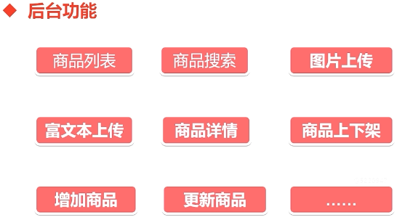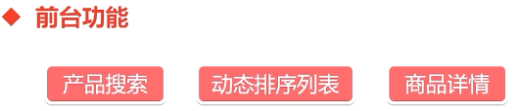

## 3.2学习目标

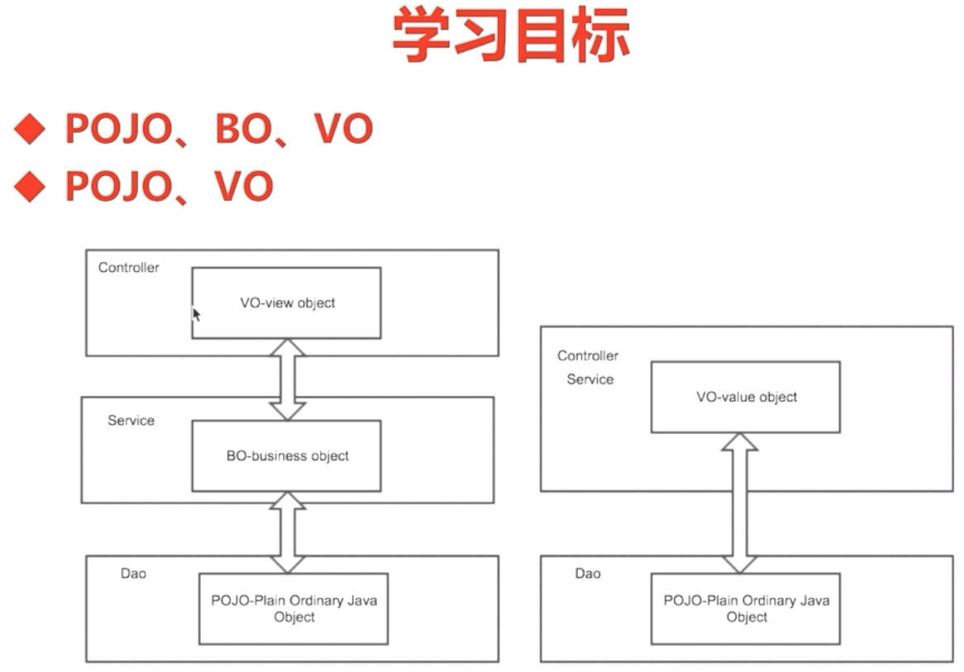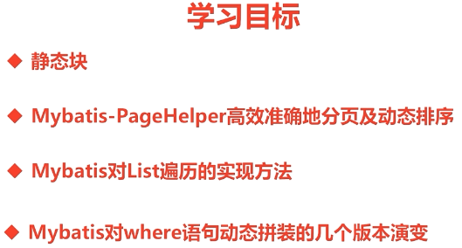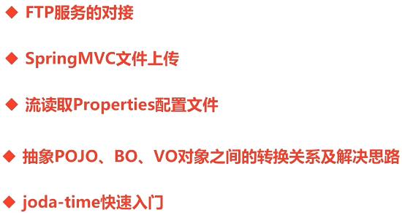Dao POJO 简单java对象

Service BO 业务对象

Controller VO view object

JODA-TIME

富文本上传

富文本中对于返回值的类型有自己的要求，我们使用的是simditor，所以按照simditor的要求进行返回

Simditor

[https://simditor.tower.im//docs/doc-config.html](https://simditor.tower.im/docs/doc-config.html)

## 3.3数据表设计

## 3.4接口设计

# 购物车模块

## 4.1功能介绍

## 4.2学习目标

## 4.3数据表设计

## 4.4接口设计

# 收货地址管理模块

## 5.1功能介绍

## 5.2学习目标

## 5.3数据表设计

## 5.4接口设计

# 支付模块

## 6.1功能介绍

## 6.2学习目标

## 6.3数据表设计

## 6.4接口设计

# 订单管理模块

## 7.1功能介绍

## 7.2学习目标

## 7.3数据表设计

## 7.4接口设计